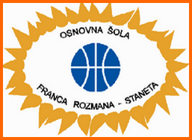  OŠ FRANCA ROZMANA STANETA  Prušnikova ulica 85, 1000 Ljubljana  01 512 47 02 / osljfrs2s@guest.arnes.si |  | 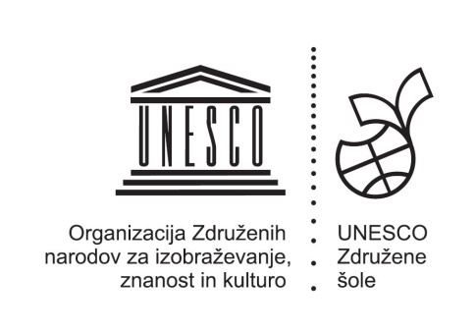
POROČILO
o izvedbi projekta
»Kam z odpadnim materialom«
Tudi v letošnjem šolskem letu smo sodelovali v Unesco projektu in razmišljali o tem, kaj lahko vsak izmed nas stori, da bo odpadkov manj, kako jih pravilno ločevati in jih ponovno uporabiti.

Na celi šoli ločeno zbiramo odpadke že po učilnicah, zbiramo tudi star papir ter različen odpadni material pogosto uporabimo pri pouku, za izdelovanje izdelkov in v druge namene. Vsak izmed nas lahko pravilno razvršča odpadke, jih ločeno zbira, odlaga na ekološke otoke, skrbi za čisto okolje in ponovno uporabo, tako v šoli kot tudi doma.

Ob delu, igri, ustvarjanju lahko stvari, ki bi jih sicer vrgli v smetnjak, ponovno uporabimo za izdelavo novega predmeta, okraskov, izdelkov... Tako lahko razvijamo različne ročne spretnosti, spoznavamo lastnosti različnih materialov, sestavljamo, raziskujemo, se igramo, učimo… Ob tem pa smo ustvarjalni, kreativni in pustimo domišljiji svojo pot.

Z učenci smo doma in v šoli zbirali različne odpadne materiale, kot so odpadna embalaža mleka, sokov, jogurtov, revije, reklamne letake, papir, škatle, gumbe, rolice toaletnega papirja, zamaške, karton, plastenke, kozarčke… in tako so pri pouku, v jutranjem varstvu, podaljšanem bivanju, na dnevih dejavnosti, nastali različni izdelki, ki so nam polepšali učilnice, šolo, naše domove in popestrili pouk. Ko pa smo se izdelkov naveličali, smo jih lahko preprosto pospravili, si jih shranili, razstavili ali ponovno uporabili, na koncu pa jih odvržemo v ustrezni zabojnik za smeti.
Nujno je, da prav vsi prispevamo k temu, da ohranimo našo naravo in svet čist ter bolj zdrav. Vzgoja ekološko uzaveščenega učenca je nujna, kar pa najlažje dosežemo z našim vzgledom in odgovornim odnosom do te pereče problematike.
Bodimo zato odgovorni pri ravnanju z odpadki, jih pravilno ločujmo, ponovno uporabimo, kar se da, zmanjšajmo nepotrebno nakupovanje, saj tako ravnanje prispeva k zmanjšanju količine odpadkov, k recikliranju in čisti naravi.
FOTOGRAFIJE RAZLIČNIH IZDELKOV NAŠIH UČENCEV
Dihanje v 4. b in prikaz mesta iz škatel.
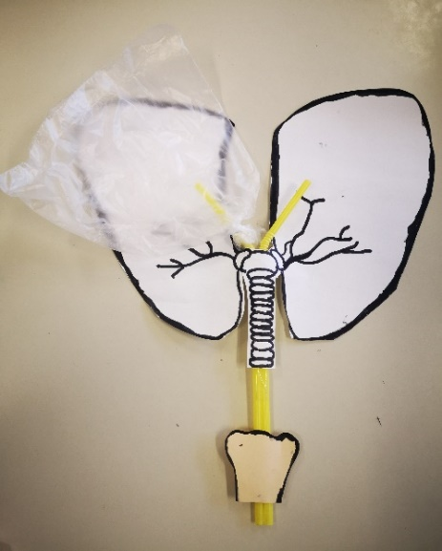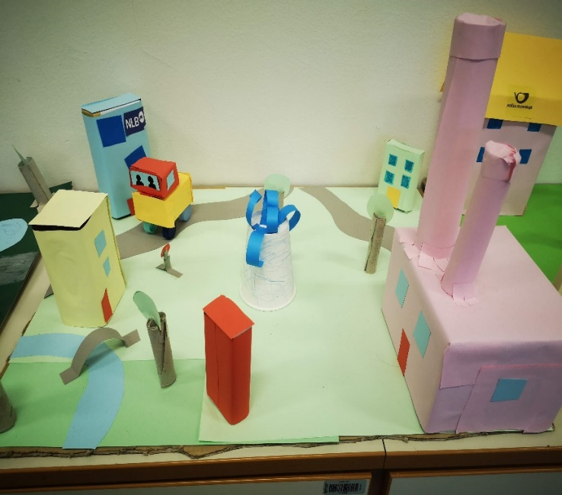

Mlinček 4. b, električni krog
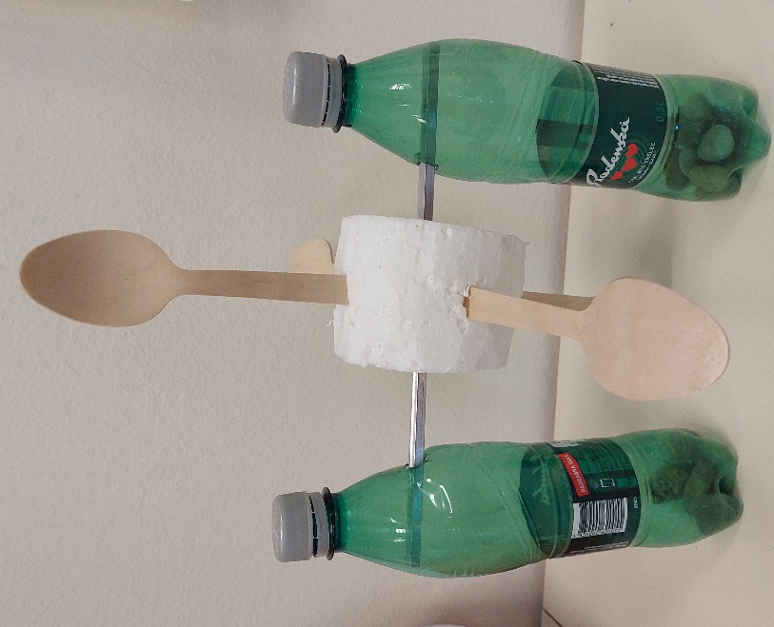
Sajenje zelišč 2. a
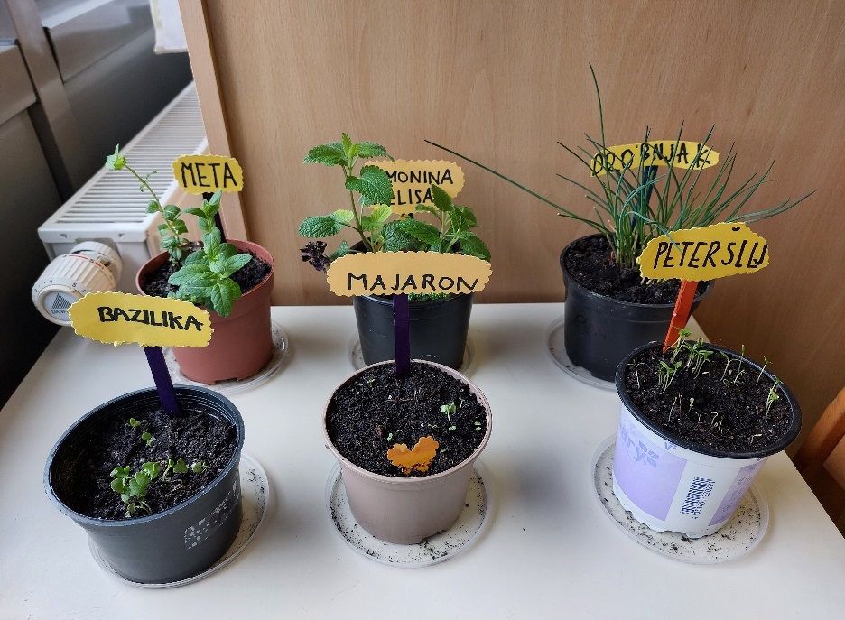

Izdelki učencev 5. b
Novoletna dekoracija Termovka
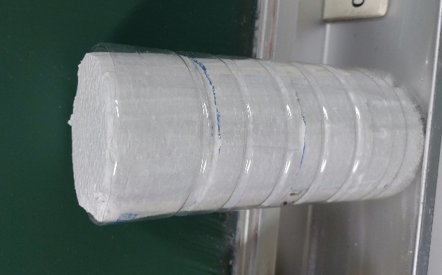

Fotosinteza Velikonočni zajček
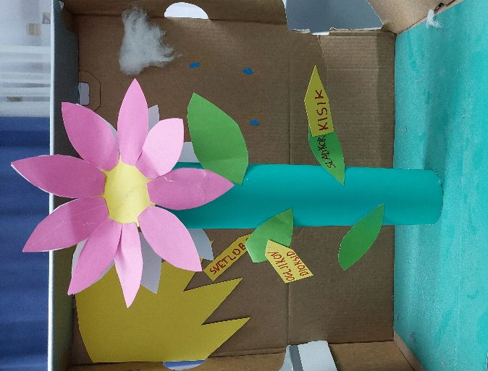

Kraj in datum: Slovenj Gradec, marec 2022 Podpis: Renata Kolman

